Закон об экстерриториальном оказании государственных и муниципальных услуг вступает в силу с 1 января 2018 года
05.12.2017
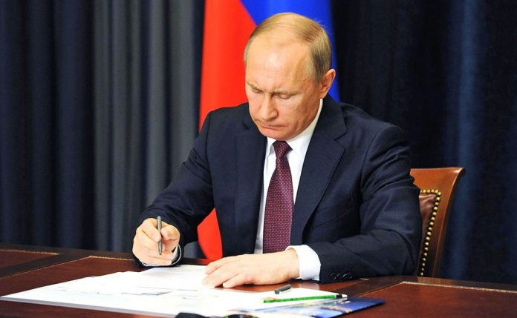
Во вторник президент России Владимир Путин подписал закон «О внесении изменений в статьи 7 и 29 Федерального закона «Об организации предоставления государственных и муниципальных услуг» – он предусматривает предоставление государственных услуг гражданам и индивидуальным предпринимателям по месту жительства или пребывания, либо по месту нахождения (для юридических лиц).
Приём заявки на оказание услуги и получение результатов предоставления услуги с 2018 года возможны «в любом предоставляющем такие услуги подразделении соответствующего федерального органа исполнительной власти, органа государственного внебюджетного фонда или многофункциональном центре при наличии соглашения, указанного в статье 15 настоящего Федерального закона, в пределах территории Российской Федерации по выбору заявителя независимо от его места жительства или места пребывания (для физических лиц, включая индивидуальных предпринимателей) либо места нахождения (для юридических лиц)».
Упомянутая ст. 15 «Особенности организации предоставления государственных и муниципальных услуг в многофункциональных центрах» предусматривает заключение соглашений о взаимодействии между многофункциональными центрами и федеральными органами исполнительной власти, органами государственных внебюджетных фондов, органами государственной власти субъектов Российской Федерации или органами местного самоуправления. Предметом такого соглашения является, в частности, «перечень государственных и муниципальных услуг, предоставляемых в многофункциональном центре».
Проект перечня госуслуг, предоставляемых по экстерриториальному принципу, Минэкономразвития представило в сентябре. В перечень вошли 86 государственных услуг, предоставляемых МВД, Минпромторгом, Минфином, Минюстом, ПФР, ФНС, Росреестром, ФСС, ФТС, ФССП, Росстатом, Россельхознадзором, Роспотребнадзором и др.
Напомним, в начале мая 2017 президент России Владимир Путин дал ряд поручений по развитию деятельности МФЦ. В частности, до конца 2017 года правительству необходимо обеспечить предоставление наиболее массовых и социально значимых государственных услуг по экстерриториальному принципу.
В конце мая соответствующий законопроект был внесён в Госдуму и в июле прошел первое чтение. В сентябре правительство представило поправки к законопроекту, предложив дать юридическим лицам возможность получать государственные услуги экстерриториально – так же, как это предусмотрено для физических лиц. Предложение вошло в законопроект, принятый Госдумой в третьем чтении 22 ноября и подписанный президентом 5 декабря.

